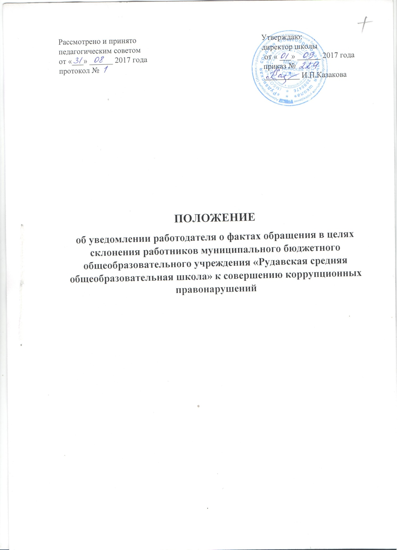

**1. Общие положения**

1.1.Настоящий Порядок разработан в целях реализации Федерального закона от 25 декабря 2008 года N 273-ФЗ "О противодействии коррупции" и определяет:

• процедуру уведомления работодателя работником МБОУ «Рудавская СОШ» (далее - работник) о фактах обращения к нему в целях склонения к совершению коррупционных правонарушений;

• перечень сведений, содержащихся в уведомлении работника о фактах обращения к нему в целях склонения к совершению коррупционных правонарушений (далее - уведомление);

• порядок регистрации уведомлений;

• порядок организации проверки сведений, содержащихся в уведомлениях.

**2. Процедура уведомления работодателя о фактах обращения к работнику в целях склонения к совершению коррупционных правонарушений**

2.1. Работник обязан уведомлять работодателя в лице руководителя МБОУ «Рудавская СОШ»  (далее – ОУ) обо всех случаях непосредственного обращения к нему каких-либо лиц с целью склонения к злоупотреблению служебным положением, даче или получению взятки, злоупотреблению полномочиями либо иному незаконному использованию своего должностного положения вопреки законным интересам общества и государства в целях получения выгоды в виде денег, ценностей, иного имущества или услуг имущественного характера, иных имущественных прав для себя или для третьих лиц.

2.2. Уведомление оформляется в письменном виде в двух экземплярах.

Первый экземпляр уведомления работник передает руководителю ОУ не позднее рабочего дня, следующего за днем обращения к нему в целях склонения к совершению коррупционного правонарушения.

Второй экземпляр уведомления, заверенный руководителем ОУ, остается у работника в качестве подтверждения факта представления уведомления.

2.3. В случае если работник не имеет возможности передать уведомление лично, оно может быть направлено в адрес ОУ заказным письмом с уведомлением и описью вложения.

**3. Перечень сведений, содержащихся в уведомлении**

3.1. К перечню сведений, которые указываются в уведомлении, относятся:

• фамилия, имя, отчество лица, представившего уведомление;

• замещаемая им должность в ОУ;

• дата, время, место, обстоятельства, при которых произошло обращение в целях склонения его к совершению коррупционных правонарушений;

• характер обращения;

• данные о лицах, обратившихся в целях склонения его к совершению коррупционных правонарушений;

• иные сведения, которые необходимо сообщить по факту обращения в целях склонения его к совершению коррупционных правонарушений;

• дата представления уведомления;

• подпись лица, представившего уведомление, и контактный телефон.

3.2. К уведомлению должны быть приложены все имеющиеся документы, подтверждающие обстоятельства обращения в целях склонения к совершению коррупционных правонарушений.

**4. Порядок регистрации уведомлений**

4.1. Уведомления о фактах обращения в целях склонения работников ОУ  к совершению коррупционных правонарушений регистрируются в день поступления.

4.2. Регистрация уведомлений производится ответственным лицом в журнале учета уведомлений, листы которого должны быть пронумерованы, прошнурованы и скреплены подписью руководителя ОУ  и печатью.

В журнале указываются:

• порядковый номер уведомления;

• дата и время принятия уведомления;

• фамилия и инициалы лица, обратившегося с уведомлением;

• дата и время передачи уведомления работодателю;

• краткое содержание уведомления;

• фамилия, инициалы и подпись ответственного лица, зарегистрировавшего уведомление.

4.3. На уведомлении ставится отметка о его поступлении, в котором указываются дата поступления и входящий номер.

4.4. После регистрации уведомления в журнале регистрации оно передается на рассмотрение руководителю ОУ не позднее рабочего дня, следующего за днем регистрации уведомления.

**5.  Организация проверки сведений, содержащихся в уведомлении**

5.1. В течение трех рабочих дней руководитель ОУ рассматривает поступившее уведомление о факте обращения в целях склонения работника к совершению коррупционных правонарушений, принимает решение о проведении проверки содержащихся в нем сведений и определяет круг лиц и комплекс мероприятий для проведения данной проверки.

5.2. Проверка сведений, содержащихся в уведомлении о факте обращения в целях склонения работника к совершению коррупционных правонарушений, должна быть завершена не позднее чем через месяц со дня принятия решения о ее проведении. Результаты проверки сообщаются руководителю ОУ  в форме письменного заключения.

5.3. При установлении в результате проверки обстоятельств, свидетельствующих о наличии признаков преступления или административного правонарушения, руководитель ОУ  направляет копии уведомления и материалов проверки для рассмотрения в органы прокуратуры или другие государственные органы.

5.4. Уведомление, письменное заключение по результатам проверки, информация, поступившая из прокуратуры или других государственных органов по результатам рассмотрения уведомления, приобщаются к личному делу работника.

**Приложение 1**

к Порядку уведомления работодателя о

фактах обращения в целях склонения

работника  МБОУ «РУДАВСКАЯ СОШ »

к совершению коррупционных правонарушений

                                             Директору МБОУ «Рудавская СОШ»

                                             _______________________________________

                                             _______________________________________

                                                                   (ФИО, должность)

**УВЕДОМЛЕНИЕ**

о фактах обращения в целях склонения работника

МБОУ «Рудавская СОШ» к совершению коррупционных правонарушений

В соответствии с Федеральным законом от 25.12.2008 №273-ФЗ   «О противодействии коррупции»

я,____________________________________________________________________

______________________________________________________________________

(ФИО, должность работника МБОУ «Рудавская СОШ»)

настоящим уведомляю об обращении ко мне ____________________________

                                                                                             (дата, место, время)

гр.___________________________________________________________________ ______________________________________________________________________

(данные о лицах, обратившихся к работнику МБОУ «Рудавская СОШ »:ФИО, место работы и т.д.)

в целях склонения меня к совершению действий коррупционного характера, а именно:

______________________________________________________________________________________________________________________________________________________________________________________________________________________________________________________________________________________________________________________________________________________________

(указать характер обращения, перечислить факты и обстоятельства склонения работника муниципального учреждения к совершению коррупционных правонарушений; указать иные сведения, которые работник  МБОУ «РУДАВСКАЯ СОШ» считает необходимым сообщить)

Дата__________________                                     Подпись________________

Контактный телефон_______________

Уведомление зарегистрировано в журнале регистрации

«__»_________ ______г.  за №________________

___________________________________________

                                         (ФИО ответственного лица)

К уведомлению должны быть приложены все имеющиеся документы, подтверждающие обстоятельства обращения в целях склонения работника МБОУ «Рудавская СОШ» к совершению коррупционных правонарушений

**Приложение 1**

                                                            к Порядку уведомления работодателя о

                                                            фактах обращения в целях склонения

                                                             работника  МБОУ «РУДАВСКАЯ СОШ»

                                                              к совершению коррупционных правонарушений

**ЖУРНАЛ**

регистрации уведомлений о фактах обращения в целях склонения

работников  муниципальных учреждений к совершению коррупционных правонарушений МБОУ «Рудавская СОШ»

|  |  |  |  |  |  |  |
| --- | --- | --- | --- | --- | --- | --- |
| № п\п | Дата и время принятия уведомления | ФИО работника, обратившегося с уведомлением | Дата и время передачи уведомления работодателю | Краткое содержа-ние уведомле-ния | ФИО и подпись сотрудника, зарегистрировав-шего уведомление | Примечание |
|  |  |  |  |  |  |  |
|  |  |  |  |  |  |  |